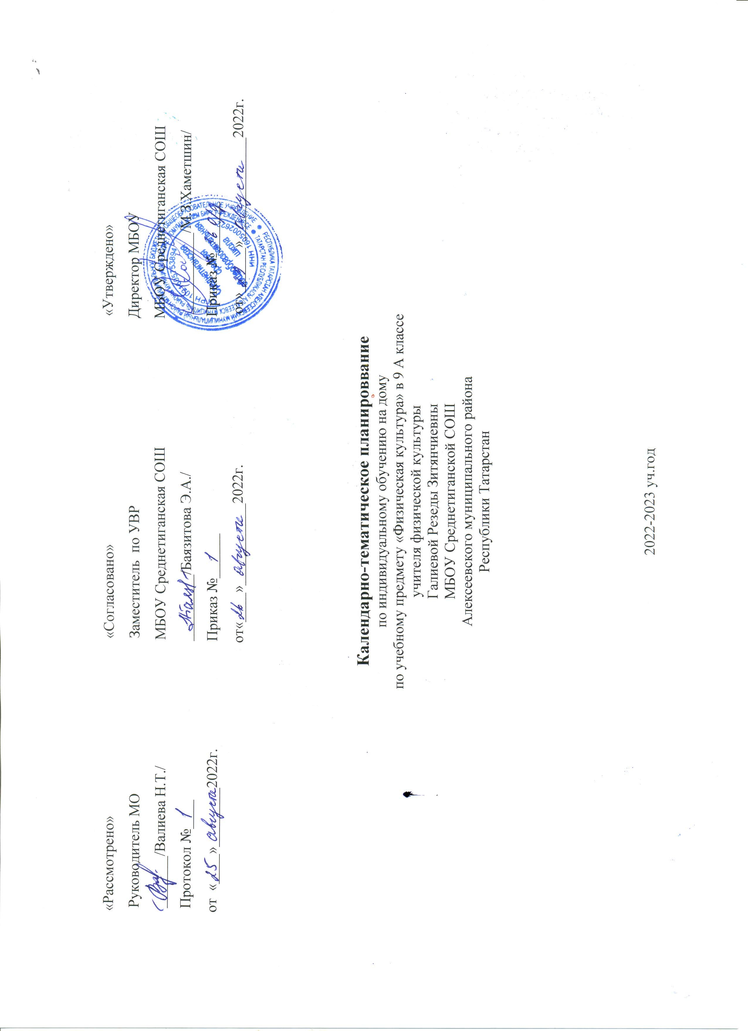

Календарно-тематическое планирование по физической культуре 9 класс.

№ п/п | Тема | Дата проведения
№ п/п | Тема | план | факт
Легкая атлетика (8 часов)
1. | Техника спринтерского бега. Низкий старт. Теория | 01.09
2 | Техника спринтерского бега. Эстафетный бег. История развития ФК. | 02.09
3. | Круговая эстафета. | 08.09
4. | Бег по дистанции(70-80м). | 09.09
5. | Техника прыжка в длину с 11-13 беговых шагов, Подбор разбега, отталкивание. | 15.09
6. | Прыжок в длину с 11-13 беговых шагов. Фаза полета. Приземление. Метание мяча. | 16.09
7 | Метание мяча. | 22.09
8 | Метание теннисного мяча на дальность с 5-6 шагов. Теория | 23.09
Спортивные игры.Волейбол(12 часов)
9 | Стойки и передвижения игрока. | 29.09
10 | Комбинации из разученных перемещений. Техника приема и передачи мяча над собой во встречных колоннах. | 30.09
11 | Техника нижней прямой подачи, прием подачи. Игра по упрощенным правилам. | 06.10
12 | Техника передачи мяча над собой во встречных колоннах через сетку. Нижняя прямая подача, прием подачи. | 07.10
13 | Техники передачи мяча над собой во встречных колоннах через сетку. | 13.10
14 | Техника прямого нападающего удара после подбрасывания мяча партнером. Игра по упрощенным правилам. | 14.10
15 | Передача мяча в тройках после перемещения. Игра по упрощенным правилам. | 20.10
16 | Техника передач и приема мяча снизу. Игра по упрощенным правилам. | 21.10
17 | Техника отбивания мяча кулаком через сетку. | 27.10
18 | Нападающий удар после передачи. | 28.10
19 | Нападающий удар в тройках через сетку. Тактика свободного нападения. | 10.11
20 | Оценка техники владения мячом, нападающего удара. Соревнования по волейболу. | 11.11
Гимнастика (12 часов)
21 | Техника выполнения подъема переворотом. | 17.11
22 | Подъем переворотом в упор толчком двумя ногами (м.). | 18.11
23 | Подтягивания в висе. Упражнения на гимнастической скамейке. | 24.11
24 | Строевые упражнения. Выполнение комбинации на перекладине. | 25.11
25 | Техника выполнения подъема переворотом. Подтягивание в висе. | 01.12
26 | Изучение техники прыжка способом «согнув ноги» (м.). | 02.12
27 | Строевые упражнения. Совершенствование техники опорного прыжка. | 08.12
28 | Строевые упражнения. Совершенствование техники опорного прыжка. | 09.12
29 | Акробатика. Техника кувырка назад, стойка ноги врозь (м.). Мост и поворот в упор на одном колене. | 15.12
30 | Лазание по канату в два-три приема. Техника выполнения длинного кувырка (м.). | 16.12
31 | Комбинации из разученных акробатических элементов. ОРУ с мячом. | 22.12
32 | Акробатические элементы. | 23.12
Лыжная подготовка (12 часов).
33 | Совершенствовать технику попеременного двухшажного хода. | 12.01
34 | Совершенствовать технику одновременного двухшажного хода. | 13.01
35 | Техника одновременного двухшажного хода. | 19.01
36 | Совершенствование техники изученных ходов. | 20.01
37 | Техника одновременного одношажного хода (стартовый вариант). Прохождение дистанции 1 км на результат. | 26.01
38 | Техника одновременного бесшажного хода. | 27.01
39 | Совершенствование техники одновременного одношажного хода (стартовый вариант). | 02.02
40 | Оценка техники одновременного одношажного хода. | 03.02
41 | Техника спусков и подъемов на склонах. | 09.02
42 | Техника торможения и поворота «плугом». | 10.02
43 | Техника конькового хода. | 16.02
44 | Совершенствование техники конькового хода. | 17.02
Спортивные игры. Баскетбол (18 часов)
45 | Сочетание приемов передвижений и остановок игрока. | 24.02
46 | Техника броска двумя руками от головы с места. | 02.03
47 | Ведение мяча с пассивным сопротивлением. | 03.03
48 | Техника броска двумя руками от головы с места. Передачи мяча двумя руками от груди на месте. | 09.03
49 | Личная защита. | 10.03
50 | Сочетание приемов ведения, остановок, бросков мяча. | 16.03
51 | Техника броска двумя руками от головы с места с сопротивлением. | 17.03
52 | Передача мяча одной рукой от плеча на месте. Личная защита. | 23.03
53 | Техника броска одной рукой от плеча с места. | 24.03
54 | Техника броска одной рукой от плеча с места. Передача мяча двумя руками от груди в движении. | 06.04
55 | Сочетание приемов ведения и передач мяча с сопротивлением. Личная защита. | 07.04
56 | Оценка техники броска одной рукой от плеча с места. | 13.04
57 | Сочетание приемов ведения, передач и бросков. | 14.04
58 | Передача одной рукой от плеча в движении в тройках с сопротивлением. | 20.04
59 | Сочетание приемов ведения, передачи мяча с сопротивлением. | 21.04
60 | Игровые задания (2 х 2, 3 х 3, 4 х 4). | 27.04
61 | Сочетание приемов ведения, передачи, броска. Штрафной бросок. | 28.04
62 | Бросок одной рукой от плеча в движении с сопротивлением. Позиционное нападение со сменой места. | 04.05
Легкая атлетика (6 часов).
63 | Техника прыжка в высоту с 11-13 беговых шагов. Отталкивание. | 05.05
64 | Техника прыжка в высоту с 11-13 беговых шагов. | 11.05
65 | Техника низкого старта. | 12.05
66 | Бег по дистанции (70-80м), Финиширование. | 18.05
67 | Бег на результат (60м). Метание мяча (150 г) на дальность с 5-6 шагов. | 19.05
68 | Оценка техники метания мяча (150 г) на дальность с 5-6 шагов. | 25.05

